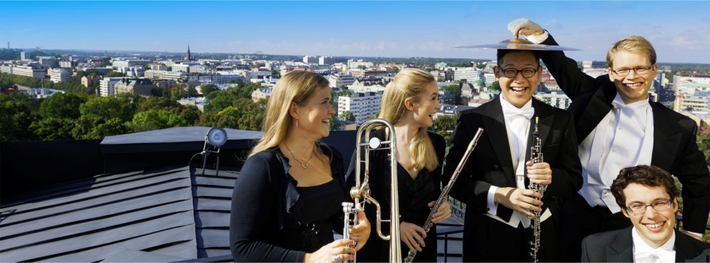
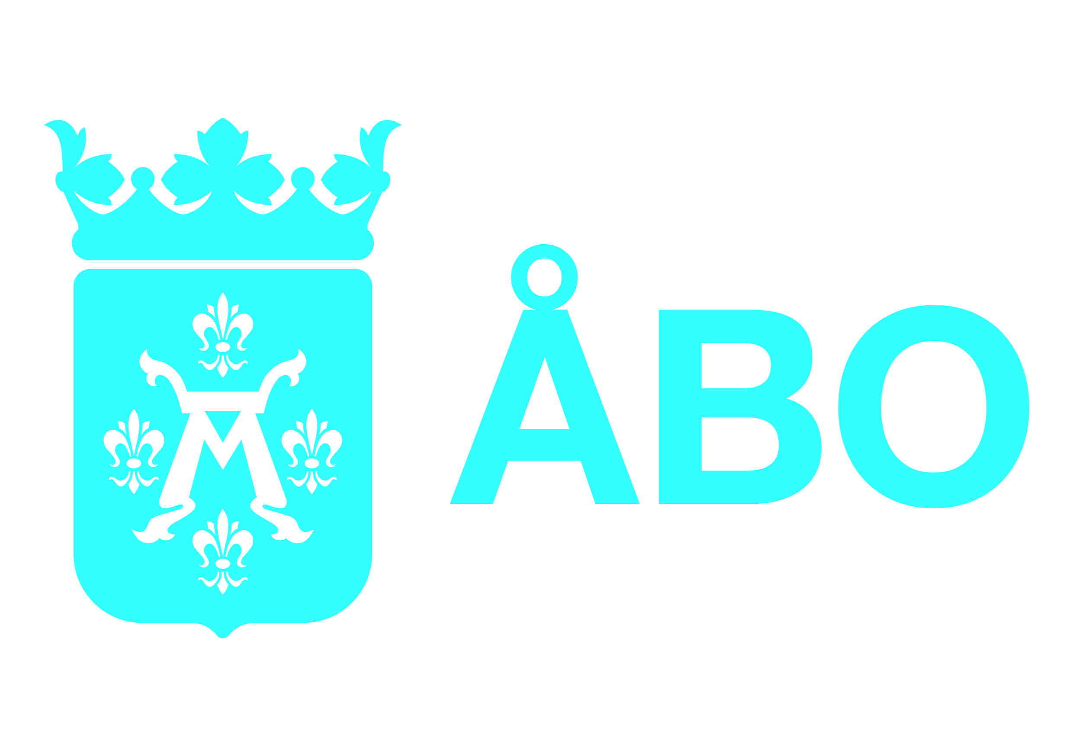

Åbodagen 20.9.2015

kl. 10 Festgudstjänst, Åbo domkyrka

kl. 10–17 Henriksmarknad, Salutorget
Kl. 10 marknaden öppnas, 10–16 torgförsäljning, 11 och 13 dans på torget, 12 resultatet av omröstningen om Åboflickan och Åbopojken och kl. 14–16 musik- och dansuppträdanden.

Museicentralens alla museer har öppet hus. Gratis inträde
Åbo slott, Kurala Bybacke, Hantverksmuseet på Klosterbacken, Apoteksmuseet och Qwenselska gården är öppna kl. 10–18 och Biologiska museet kl. 9–17.
Mångkulturevenemanget Language eating i Wäinö Aaltonens museum kl. 12–16. Evenemanget fokuserar via konst och humor på hur mat, språk och kultur påverkar utformningen av identiteten. På programmet står seminarier och konstnärliga framträdanden som är öppna för alla.

kl. 11–14 Stadens häftigaste maskiner, gårdsplanen vid Åboregionens Kommunalteknik/Kuntec, Rieskalähdevägen 78.
Besökarna får se lastbilar, borstmaskiner, hjullastare, väghyvlar, traktorer och gräsklippare av olika storlek. Välkommen att diskutera med dem som arbetar med maskinerna och att ställa frågor om maskinerna och Kuntecs verksamhet i allmänhet! Barnen får åka en runda med en borstmaskin eller en terränghjuling. På programmet står dessutom ponnyridning, lotteri och ärtsoppa. Trädgårdsbutiken är öppen.

kl. 11–15 Åbo centralbrandstation har öppet hus, Eriksgatan 35.
Brandmuseet Källaren presenterar räddningsväsendets historia från slutet av 1800-talet till våra dagar. Guidade rundvandringar kl. 11, 12.30 och 14. Dagens räddningsverksamhet presenteras på gårdsplanen vid brandstationen då anställda vid räddningsverket berättar om sitt arbete och visar materiel och redskap som räddningsverket i dag använder.

kl. 11–18 Åtåget Jokke trafikerar, biljetter till halva priset

kl. 12–14 Åbo Stadscentrumförening rf ordnar mobila frågestationer, där intresserade kan installera mobilapplikationen Täsä. Via den kan man lämna in förslag till hur stadskärnan ska utvecklas.

kl. 12–16 Möjligheternas Torg, Gamla Stortorget. Temat är gemenskap. Evenemanget bjuder på faktauppgifter, dans- och musikuppträdanden, arbetsverkstäder, konstutställningar, bokbyte, trevlig sysselsättning för barn och glad marknadsstämning för alla.

kl. 12–15 Aurajoki-festivalen, Informationscentret Mjölnarstugan vid Aura å och Hallisforsen,
ett evenemang för hela familjen med Aura å och miljön som tema. Utställningar, gratis möjlighet att prova på paddling, presentation av fisktrappor, sysselsättning för barnen, god buffé. Vattenverksmuseet har öppet hus. Fritt inträde.

kl. 11–15 Öppet evenemang i LASThamnen, gårdsplanen vid Forum Marinum, Slottsgatan 72
Åbo Hamn och aktörerna i hamnen presenterar sin verksamhet i ett utställningstält. Ärtsoppa, lotteri, presentation av arbetsmaskinerna i hamnen: bl.a. terminaltraktorer, hjullastare, truckar och trailrar. Guidade rundturer med buss till det slutna hamnområdet kl. 11.15–13.30, start: planen vid Viking (gångväg från Hamnens utställningstält till startplatsen). Rundturer med sjöbuss på ån och i hamnbassängen, sjöbussen m/s Aavatar. Körs nonstop kl. 11–15. Startplats vid Suomen Joutsen.

kl. 10–19 Åbo som industristad, Forum Marinum, Slottsgatan 72
kl. 10–16 motorer för land och vatten som tillverkats i Åbo
kl. 11–14.30 båtturer för allmänheten med museibåtarna, avgång vid Suomen Joutsen.
kl. 11–19 utställningarna och museibåtarna öppna, i Slottsbommen presenterar utställningen ”På maskinverkstaden” tillverkningen av fartygsmotorer i Åbo.
kl. 12–16 Åbo stads fadderfartyg, minröjningsfartyget Katanpää är öppet för allmänheten. Fartyget ligger mellan Sigyn och Suomen Joutsen.

kl. 12–15 Stadshuset, Auragatan 2
kl. 12.30 Åbodagen öppnas, vinnaren i fototävlingen Merkillinen Turku (Det märkliga Åbo) offentliggörs. Frimärken med den vinnande bilden som motiv kan köpas genast efter att tävlingsresultatet offentliggjorts. Utställning med de bästa fotona i fototävlingen.
Ca kl. 12.45 paneldiskussion: Åbo, en mångkulturell stad. Det mångkulturella Åbo presenteras av: INFOTORG, Migrationsinstitutet, integrationsverksamheten KOTO, POLKU-projektet, Åbo universitets internationella verksamhet, presentation av Finnish Courses. Inom ramen för projektet Runokohtauksia som utsågs till årets mångkulturella handling vid festen för nya finska medborgare 25.3 läser författarna egna dikter.
kl. 13 och 14 uppför Åbo Filharmoniska orkesters stråkkvartett musik i anslutning till jubileumsåret, Jean Sibelius 150 år.

kl. 12 & 14 Kurragömma, kulturmotion
Motionera och leta fram de statyer som gömmer sig längs åstranden! Du kan ta hjälp av tipsen på kulturmotionskartan Kurragömma eller använda GPS-koordinater. Kulturmotion på området mellan Martinsbron och Åbo slott (ca 2 km). Guidning.

kl. 12–16 KFUM, Västra Strandgatan, området mellan Auragatan och Kristinegatan
Presentationer, dykaravdelning med båt, båten Vihuri, kanoter, kafé, plättstekning, gaga ball-spel, gatubasket, problemlösningsuppgifter, lyckohjul, KFUM:s tävling ”Namikan vahvin” och scouternas tävling ”Partiotaituri”. Musikuppträdanden.
kl. 12–14 Städning av Aura å, i samband med KFUM:s evenemang. Mycket skräp har slängts i Aura å. Dykarna klarar inte av att rensa åbottnen från skräp. Meningen är likväl att i första hand visa att vår Aura å inte är någon soptipp.

kl. 12–16 Program i Åbosamfundets Färjstuga, Lasarettsgatan 1, buffé, Färjboden öppen, fritt inträde
kl. 12–12.45 Musikkafé: Åbosamfundets spelmän uppträder
kl. 13–13.45 Dialektkafé: Medlemmar i Åbosamfundets dialektavdelning läser dikter och kåserar på Åbodialekt.
kl. 14 och 15 (ca 45 min.) presenteras böckerna Turun jugend och Turku vanhoissa postikorteissa. Presentationerna kompletteras av foton.

Huvudbibliotekets innergård, Slottsgatan 2
kl. 13 Blandade kören Seniorikulkuset
kl. 15 Blåsorkestern Niederbrechen från Tyskland, med 70 musiker, uppträder med spelmansmusik och fanfarer samt klassisk blåsmusik.
kl. 20 Åbo Filharmoniska orkesterns dokument ”7 kullar klingar” visas på storskärm

kl. 14 Plantering av ett träd som uppkallats efter Årets kulturperson i Åbo 2015 och avtäckning av en namnplatta, Samppalinnaparken
Åbosamfundet och dess kultursektion har utsett bildkonstnären Saara Ekström till årets Kulturperson i Åbo 2015. I hennes namn planteras ett träd försett med en namnplatta i Samppalinnaparken. Tillställningen är öppen för allmänheten.

kl. 14–15 Musiksalong för barn i Åbo slott: Peter och vargen
Sergei Prokofjevs musiksaga Peter och vargen har under årens lopp blivit mycket omtyckt av både barn och vuxna. Vid konserten med konferencier uppträder en kammarensemble bestående av musiker vid Åbo Filharmoniska orkester. Dessutom presenteras olika musikinstrument.

kl. 14–15.30 Stadsdelsveckorna, tävling i repdragning, Lilltorget
I tävlingen i repdragning mellan olika stadsdelar avgörs igen en gång vilken stadsdel som är den starkaste i Åbo. Domare i tävlingen är Timo Nummelin och konferencier är JP Jalo. Dessutom får publiken ta del av pausunderhållning.

kl. 16–18 Åfärjan Jakke
Åbo ur åperspektiv – guidning och musik

kl. 21 Fyrverkeri på Samppalinnabacken

